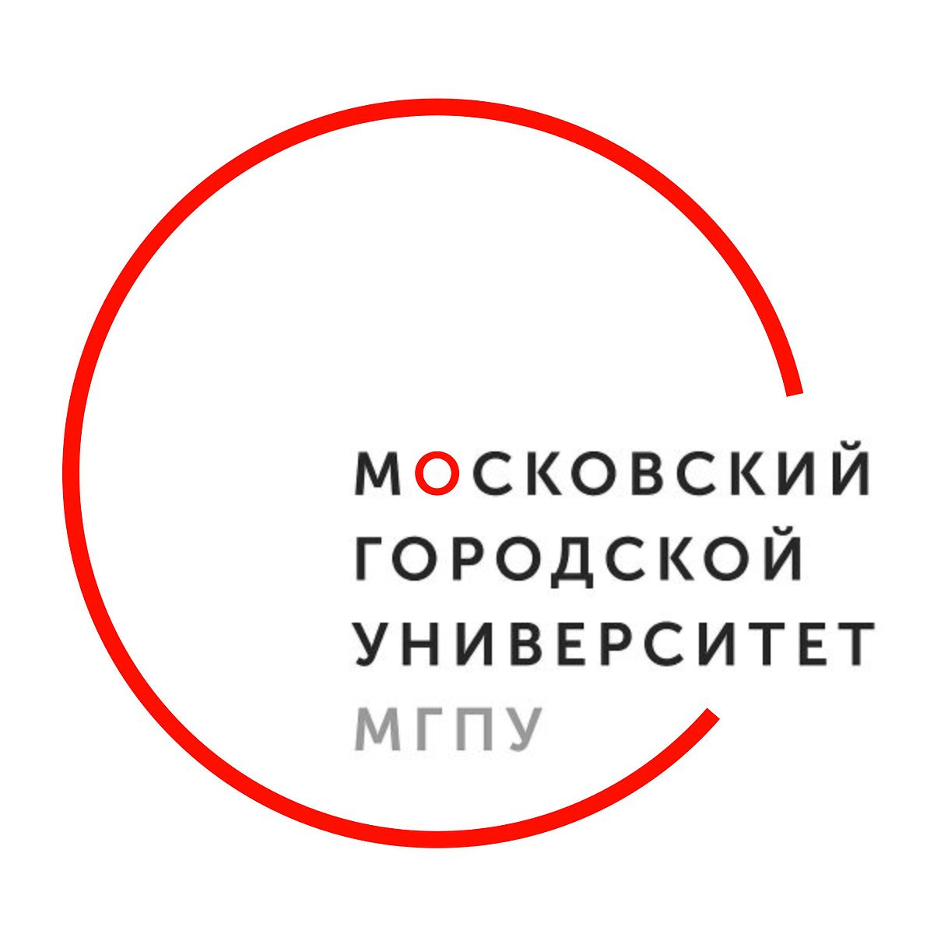
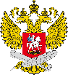
МИНИСТЕРСТВО ПРОСВЕЩЕНИЯ РОССИЙСКОЙ ФЕДЕРАЦИИ
ДЕПАРТАМЕНТ ОБРАЗОВАНИЯ и НАУКИ ГОРОДА МОСКВЫ
Государственное автономное образовательное учреждение высшего образования города Москвы
«Московский городской педагогический университет»

ИНФОРМАЦИОННОЕ ПИСЬМО

Уважаемые коллеги!

Приглашаем Вас принять участие в Международном педагогическом форуме «Развитие цифровых компетенций и функциональной грамотности школьников: лучшие практики дистанционного образования на русском языке» (далее – Форум), который состоится
18 декабря 2020 года.
Цель Форума: обсуждение вопросов развития международного сотрудничества в использовании открытых образовательных ресурсов и инструментов организации обучения в удаленном доступе на русском языке.
Задачи Форума:
- развитие профессиональных компетенций педагогов в области совершенствования цифровых компетенций и функциональной грамотности школьников с использованием образовательных электронных ресурсов на русском языке;
- выявление эффективности реализации способов взаимодействия педагогов и обучающихся в условиях дистанционного обучения;
- распространение лучших практик дистанционного образования на русском языке.
Работа Форума предполагает 2 трека:
Первый трек: выступление российских и зарубежных спикеров в формате TEDx-конференции, которые представят решение актуальных проблем реализации эффективных методов и технологий дистанционного образования на русском языке в области формирования цифровых компетенций и функциональной грамотности школьников: Галина Ковалева (РАО, Россия), Андрей Коптелов (США), Елена Чернобай (ВШЭ, Россия), Армен Акопян (Армения), Наталия Гетьманенко (Чехия), Галина Корнушкова (Монголия), Вадим Гриншкун (МГПУ, Россия), Нина Таткало (Армения), Наталия Масликова (Кыргызстан), Сергей Ветров (Украина), Наталья Степанян (Армения), Елена Игнатович (Беларусь).
Второй трек: проведение тематических секций и воркшопов по направлениям:
- технологии формирования функциональной грамотности и цифровых компетенций школьников на русском языке;
- открытое образование как ресурс организации проектной и исследовательской деятельности школьников в области развития функциональной грамотности школьников;
- модель обучения «равный к равному» (Peer-to-peer) в коммуникативных образовательных дистанционных технологиях на русском языке;
- педагогическая диагностика сформированности функциональной грамотности и цифровых компетенций обучающихся.
Формат проведения: очный с использованием онлайн-трансляции и дистанционных образовательных технологий.

Место проведения Форума: Республика Армения, г. Ереван, ул. Московян, 17, основная школа № 8 имени А.С. Пушкина г. Еревана. Количество участников очного участия ограничено и осуществляется по индивидуальным приглашениям. Остальные участники Форума смогут принять участие в дистанционном формате.
Регистрация для участия возможна на сайте Форума по адресу http://www.ruforum3.am c 30 ноября по 18 декабря 2020 г. Участники Форума получат сертификат.
К участию в работе Форума приглашаются: сотрудники русских школ Армении и других зарубежных государств, преподаватели русского языка, представители органов управления образованием всех уровней, ученые и практики систем педагогического образования и науки, представители общественности, иные заинтересованные лица.
Общее количество участников – 300 человек (из них 40 человек очно).
Рабочий язык Форума: русский.
Материалы Форума будут опубликованы в виде сборника статей и тезисов выступлений, индексируемого в базе данных РИНЦ, практические кейсы будут размещены на онлайн-площадке «Учимся вместе». Заявки на публикацию в сборнике, доклады, выступления и практические кейсы принимаются до 16 декабря 2020 года (включительно). Оргкомитет оставляет за собой право отбора и редактирования присланных работ для включения в сборник, а также проверки авторства. Содержание материалов не подлежит редактированию и изменению. Материалы статей, тезисов и практические кейсы, а также согласие на обработку персональных данных следует присылать по ссылке https://docs.google.com/forms/d/1xlw0tjxcmV-fp6nF4SHaWRKPt7DuFG0aMLuxebEboeA/edit или по следующему адресу электронной почты: kafedraprpr@mail.ru с пометкой «Форум Армения» и файлами (заявка: имя файла – «z. фамилия автора», статья: имя файла – «st. фамилия автора», кейс – «с. фамилия автора, например, «z. Васильев», «c. Васильев», «st. Васильев») (Приложение 1, 2, 3, 4). О получении материалов будет дан ответ на электронный адрес адресанта.
Председатель программного комитета:
Шалашова Марина Михайловна, д-р пед. наук, директор института непрерывного образования ГАОУ ВО МГПУ, профессор.
Председатель организационного комитета:
Геворкян Елена Николаевна, д-р экон. наук, профессор, первый проректор ГАОУ ВО МГПУ, академик РАО.
По всем вопросам Форума Вы можете обратиться в секретариат Оргкомитета:
заместитель председателя организационного комитета Смирнова Светлана Владимировна,
тел.: +7 983 122 8350, e-mail: smirnovasv@mgpu.ru,
coll-центр ИНО МГПУ: +7 (495) 958 02 21; + 7 926 884 9200.
Форум проводится в рамках реализации гранта Министерства просвещения Российской Федерации на предоставление в 2020 году из федерального бюджета в форме субсидий на реализацию мероприятий, направленных на полноценное функционирование и развитие русского языка, ведомственной целевой программы «Научно-методическое, методическое и кадровое обеспечение обучения русскому языку и языкам народов Российской Федерации» подпрограммы «Совершенствование управления системой образования» государственной программы Российской Федерации «Развитие образования».
С пожеланиями успехов, Оргкомитет

Приложение 1
Основные требования к публикациям статей

Материалы статей и тезисов публикуются при условии соблюдения следующих требований к содержанию и оформлению:
- актуальность и оригинальность; теоретическая цельность и (или) практическая значимость; структурированность; ясность и понятность стиля изложения для читателя; обоснованность выводов;
- статьи и тезисы должны включать научно-методические разработки в области методологии цифровой дидактики, педагогического дизайна открытого образования в условиях дистанционного обучения, опыта реализации эффективных моделей педагогического дизайна на основе существующих российских и зарубежных практик, описания открытых цифровых ресурсов в области педагогического дизайна обучения на русском языке и обучения русскому языку;
- процент заимствований не может превышать 25% от общего объема текста.
Требования к оформлению:
- к публикации принимаются материалы статей и тезисов на русском языке объемом не более 11 000 знаков с пробелами;
- статья готовится в редакторе Microsoft Word согласно параметрам: шрифт Times New Roman; кегль 12, межстрочный интервал 1,5; формат страницы А4, поля сверху, справа, слева - 2 см., снизу - 2 см., без лишних знаков пробела, страницы не нумеруются, в конце статьи – список литературы (не более 6 источников);
- каждый рисунок и таблица должны быть пронумерованы и подписаны;
- ссылки в тексте на соответствующие источники из списка литературы заключаются в квадратные скобки [1, с. 57];
- в начале материала указываются следующие данные: название работы, фамилия, имя и отчество автора (или авторов, но не более 2-х человек), место работы / учебы (город, страна, если автор является гражданином Российской Федерации), должность (с указанием полного названия организации), научная степень, аннотация объемом до 4-х строк (шрифт Times New Roman, кегль 12, курсив, межстрочный интервал 1,5) на английском и русском языках, ключевые слова на английском и русском языках;
- материал должен быть отправлен не позднее установленного срока и оформлен в соответствии с установленными требованиями.

Приложение 2
Пример оформления
УДК 371.134:378.147 И. Н. Иванов
канд. пед. наук, доцент кафедры педагогики
ГАОУ ВО МГПУ, Россия, г. Москва
N. Ivanov
к. p. n., associate Professor of the Department of pedagogy
Moscow City University, Russia, Moscow,
kafedraprpr@mail.ru
МОДЕЛИ ПЕДАГОГИЧЕСКОГО ДИЗАЙНА В ОТКРЫТОМ ОБРАЗОВАНИИ
INSTRUCTIONAL DESIGN MODELS IN OPEN EDUCATION
Аннотация.
Ключевые слова:
Abstract.
Keywords:
Данные подходы позволяют популяризировать изучение русского языка, а также помогают преодолеть языковой и культурный барьеры [5, с. 101].
Список литературы
- Лесин С.М., Махотин Д.А., Михайлов В.Ю. Дистанционное обучение в школе: ключевые понятия и проблемы // Иностранные языки в школе. 2020. №9. С. 5-14.
- Российские учителя в свете исследовательских данных [Текст]: кол.моногр. / М.Л. Агранович и др.; Нац. Исслед. ун-т – Высшая школа экономики, Ин-т образования; отв. ред И.Д. Фрумин, В.А. Болотов, С.Г. Косарецкий, М.Карной. – М.: Изд. Дом Высшей школы экономики, 2016. 313 С.
- Байсалбаева М. К., Сыздыкова Г. С. Принципы конструктивной обратной связи в исследовательской практике учителя Международного бакалавриата // Молодой ученый. 2019. № 6 (244). С. 198-201. URL: https://moluch.ru/archive/244/56405/ (дата обращения: 19.09.2020).

Приложение 3

Основные требования к практическим кейсам

Материалы практических кейсов публикуются на онлайн-площадке «Учимся вместе» при условии соблюдения установленных следующих требований к содержанию и оформлению:
- практические кейсы должны содержать опыт реализации эффективных моделей педагогического дизайна на основе существующих лучших российских и зарубежных практик, описание открытых цифровых ресурсов в области педагогического дизайна, особенности применения дистанционных технологий для обучения на русском языке и обучения русскому языку;
- процент заимствований не должен превышать 25% от объема представленных материалов.
Требования к оформлению (файлы практического кейса архивируются в отдельной папке):
- текст или презентация – не более 7 слайдов - в формате PDF или doc;
- изображения в формате jpg, gif, png, bmp, размер – не менее 720x300 точек;
- видеоматериалы кейса (не более 10 минут) разместить в любом облачном файловом хранилище в виде файла или на специальном видеохостинге (Youtube, Vimeo и т.п.).

Приложение 4

Согласие на обработку персональных данных

Настоящим я, Фамилия Имя Отчество, паспорт (укажите данные паспорта), предоставляю Государственному автономному образовательному учреждению высшего образования города Москвы «Московский городской педагогический университет» (далее – ГАОУ ВО МГПУ) свои персональные данные в соответствии с Федеральным законом «О персональных данных» № 152-ФЗ, в целях обеспечения законной деятельности.
Моими персональными данными является любая информация, относящаяся ко мне как к физическому лицу (субъекту персональных данных), и предоставляемая мною ГАОУ ВО МГПУ при заключении лицензионных договоров, а также договоров авторского заказа и необходимая ГАОУ ВО МГПУ для опубликования моих статей (в том числе написанных мною в соавторстве) в Сборнике научных статей международного педагогического Форума «Методология цифровой дидактики: современные подходы к обучению на русском языке», в том числе: мои фамилия, имя, отчество, ученая степень / звание, место работы, адрес электронной почты, контактный телефон.
Под обработкой персональных данных понимается любое действие или совокупность действий Редакции, совершаемых с использованием или без использования средств автоматизации, включая сбор, запись, хранение на бумажных и электронных носителях, уточнение, обновление, передачу (распространение, предоставление, доступ), обнародование посредством информационно-телекоммуникационной сети Интернет, а также передачу моих персональных данных третьим лицам в случаях и в порядке, предусмотренных действующим законодательством РФ.
Настоящее согласие на обработку персональных данных действует бессрочно с момента предоставления персональных данных Редакции и может быть отозвано мною путем направления соответствующего письменного заявления в соответствии с требованиями действующего законодательства РФ.
Обязуюсь сообщать Редакции о любых изменениях моих персональных данных в течение 5 (пяти) календарных дней с момента их наступления.
Об ответственности за достоверность предоставляемых мною персональных данных предупрежден(а).
«_» _____ 2020 г. ______________________
(дата) (подпись)

